C

hào mừng kỷ niệm 44 năm ngày giải phóng hoàn toàn miền Nam, thống nhất đất nước (30/4/1975 – 30/4/2019); 129 năm ngày sinh nhật Chủ tịch Hồ Chí Minh (19/5/1890 – 19/5/2019); Trong Ngày Hội yêu thương năm 2019, Trường Mầm Non 13 tham gia vào gian hàng ẩm thực theo vùng miền Trung với món ăn **“Bánh Lọc và Bánh Nậm”** và Gian hàng trò chơi dân gian đặc trưng của vùng miền trung ***(Lò cò chẹp → Ném còn → Nhảy bao bố → Ném lon)*** với tiêu chí **“Bé Vui Khỏe”** trò chơi hấp dẫn, tạo sự vui thích và sân chơi cho trẻ mầm non.

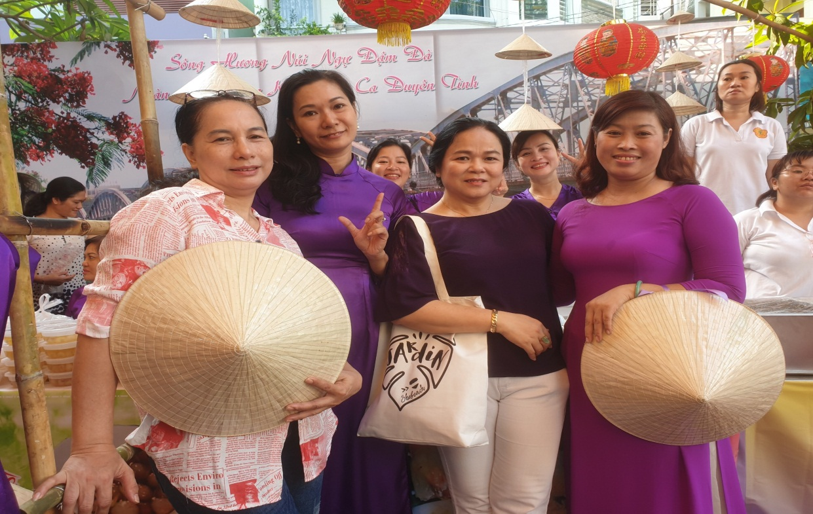

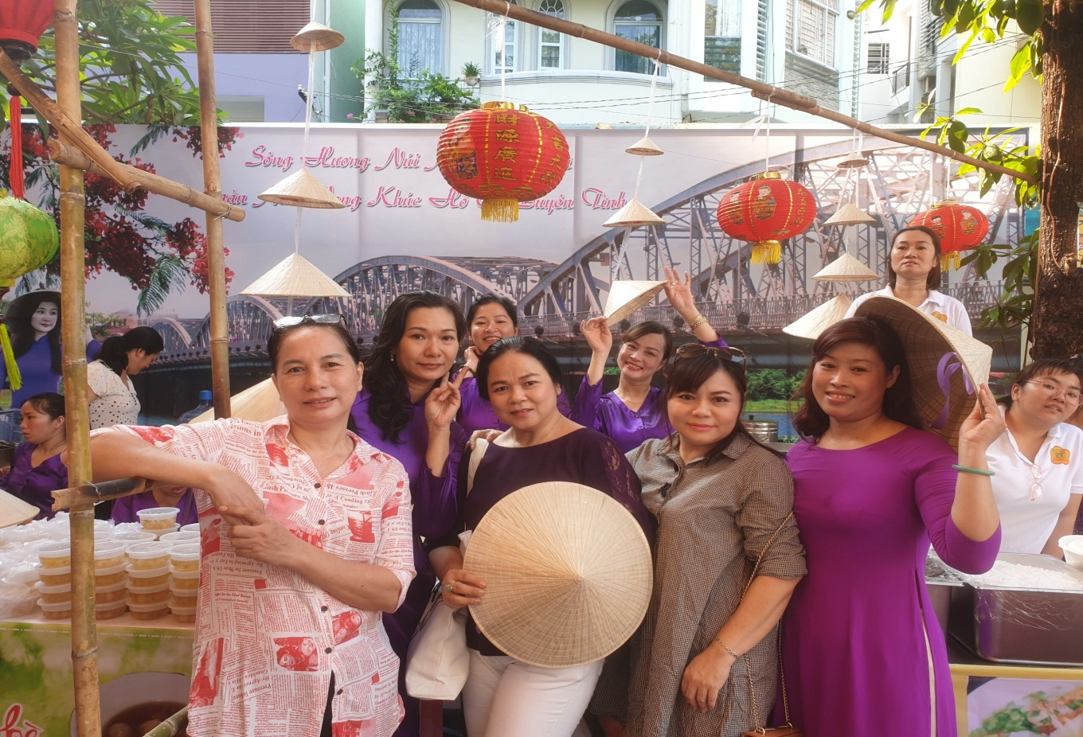

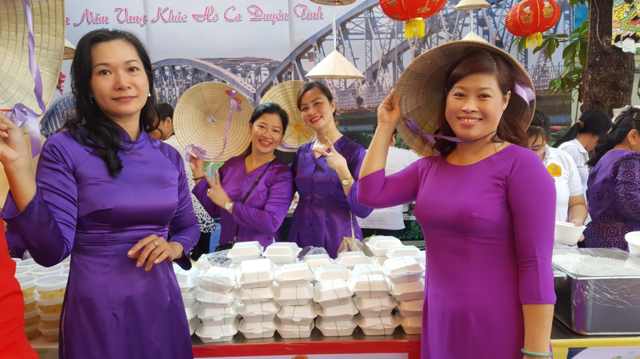

04 cô gái Huế trong trang phục áo màu tím thật xinh đẹp và   
dễ thương nhỉ !!!!

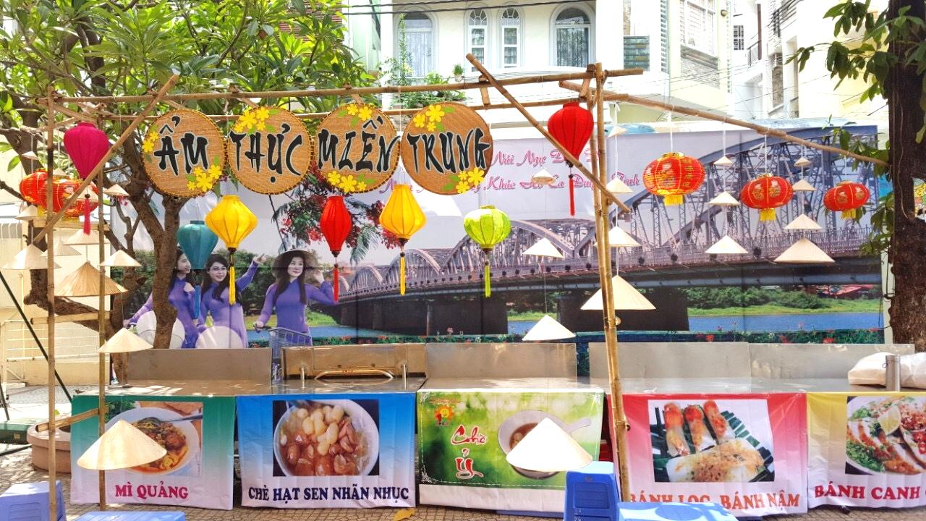

**GIAN HÀNG ẨM THỰC MIỀN TRUNG VÀ GIAN HÀNG TCDG BÉ VUI KHỎE**

